哈尔滨理工大学

实 验 报 告

课程名称：数字图像处理
实验名称：图像的正交变换

预习报告 |  | 过程及记录 |  | 结果分析 |  | 实验总结 |  | 总评
教师签名：

班 级 电信18-1班
学 号 1803020131
姓 名 郑宇凡
指导教师 宋立新

2021 年 4月 21 日
教务处 印制
实验名称 | 图像的正交变换 | 时间 | 2021.4.21
实验名称 | 图像的正交变换 | 地点 | 新主楼E1205
同实验者 |  | 班组 | 电信18-1班

- 实验预习（准备）报告
1、实验目的
通过本实验的学习使学生熟悉和掌握数字图像中的变域分析方法：二维傅里叶变换DFT，二维离散余弦变换DCT。以及比较DFT和DCT能量集中特性。
2、实验相关原理及内容
2.1 实验内容：
① 二维离散傅里叶变换的旋转性质验证；
② 设计比较DFT和DCT能量集中特性的程序。

2.2 实验原理：
① 二维DFT
设为二维离散信号，其傅里叶变换和逆变换分别为
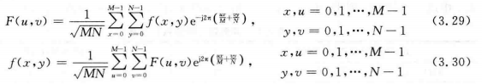
假定图像为方阵，即M=N，此时DFT的变换可简化为
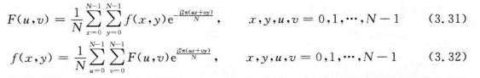
在DFT变换对中，称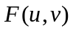为离散信号的频谱，一般情况下是复函数，其实部和虚部分别为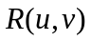和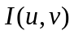，用下式表示
若分别在空间域和时间域引入极坐标，使
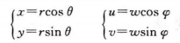
则存在以下傅里叶变换对
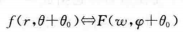
上述性质表明，若将在空间域旋转角度，则相应的在频域中也将旋转同一角度。
② DCT变换
DCT变换的基本思想是将一个实函数对称延拓成一个实偶函数，实偶函数的傅里叶变换也必然是实偶函数。
设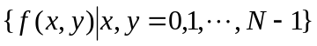为二维实信号序列，其正、反二维DCT分别为
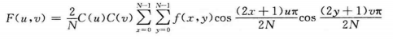
其中，C(u)、C(v)的定义同前，x、y、u、v=0，1，…，N-1。
二维DCT的正逆变换的变换核都相同，且是可分离的，即
根据DCT可分离的性质，采用两次一维DCT实现图像信号的二维DCT，其流程与DFT类似：
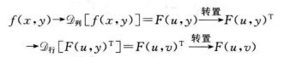
③ 由于DCT相当于对信号作带有中心偏移的偶函数延拓后进行二维DFT，因此，其频域与DFT相差一倍。
- 实验方法及步骤设计
① 打开matlab，新建脚本；
② 读取一个灰度图像文件及旋转45°的图像，用imshow函数显示该图像；
③ 给出2种变化能量集中差异性对比方案，设计和编写能量集中对比程序；
④ 比较实验结果：
a.图像时域旋转前后，对应频谱的变化；
b.DFT和DCT能量集中的差异性；
⑤ 保存实验结果。
4、实验设备仪器选择及材料
计算机一台 、MATLAB软件
5、实验注意事项
① 改写实验程序，使得实验结果能够在一个图窗里显示；
② 给出变化能量集中差异性对比方案；
③ 图像旋转前后，对应频谱的变化。
- 实验过程及记录
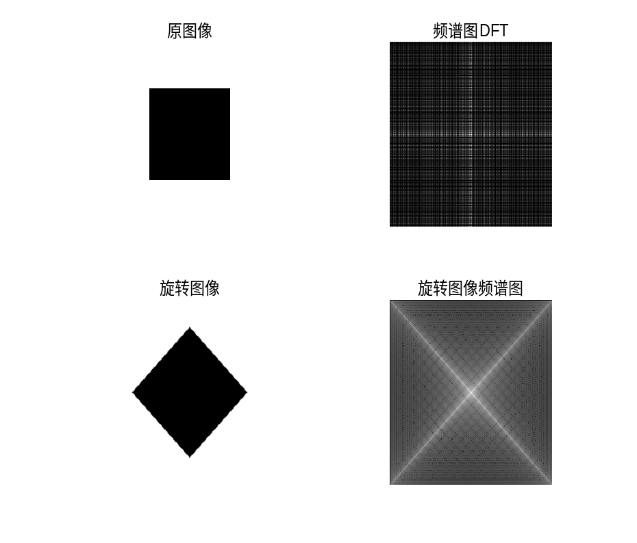
图1 旋转前后图像与频谱对比
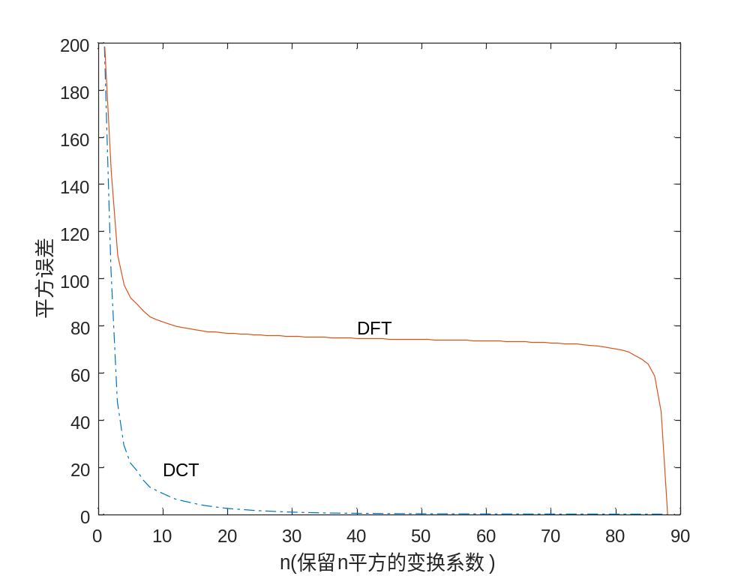
图2 DCT与DFT变换平方误差
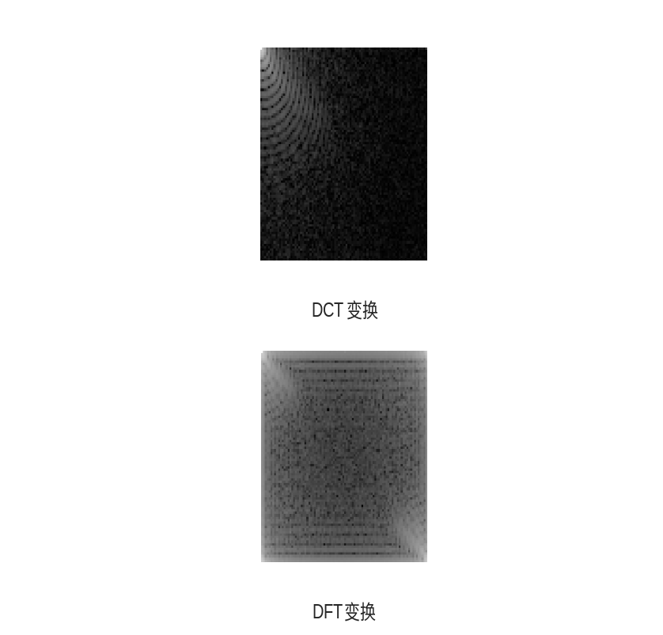
图3 DCT变换与DFT变换
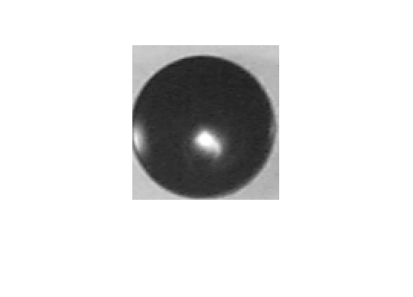
图4 能量集中对比
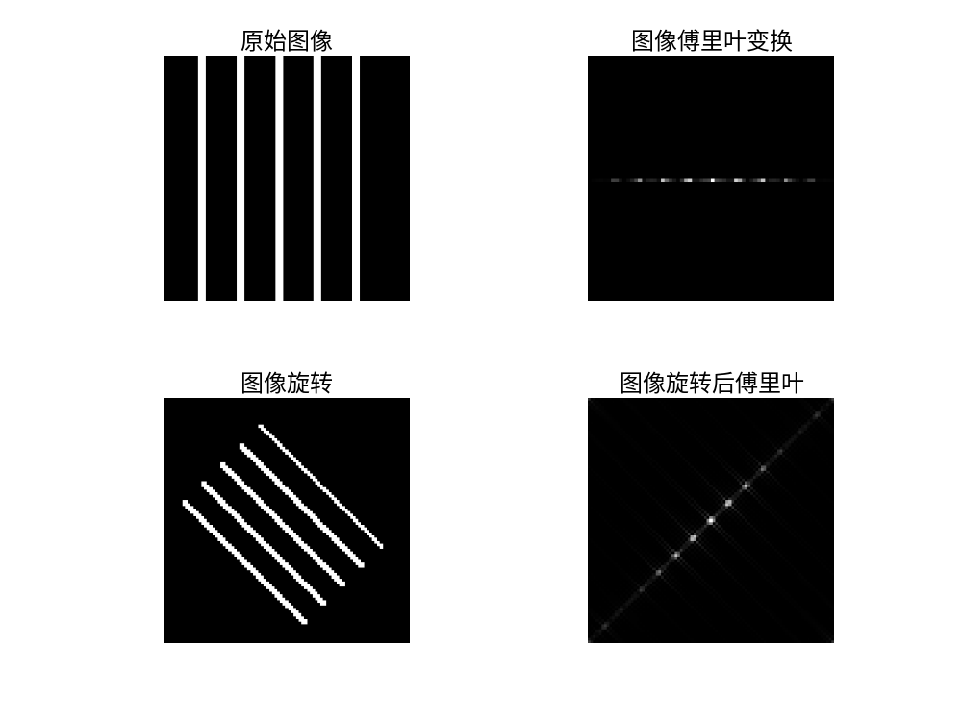
图5 图像旋转与傅里叶变换

注：程序请见最后一页附录

- 实验结果分析

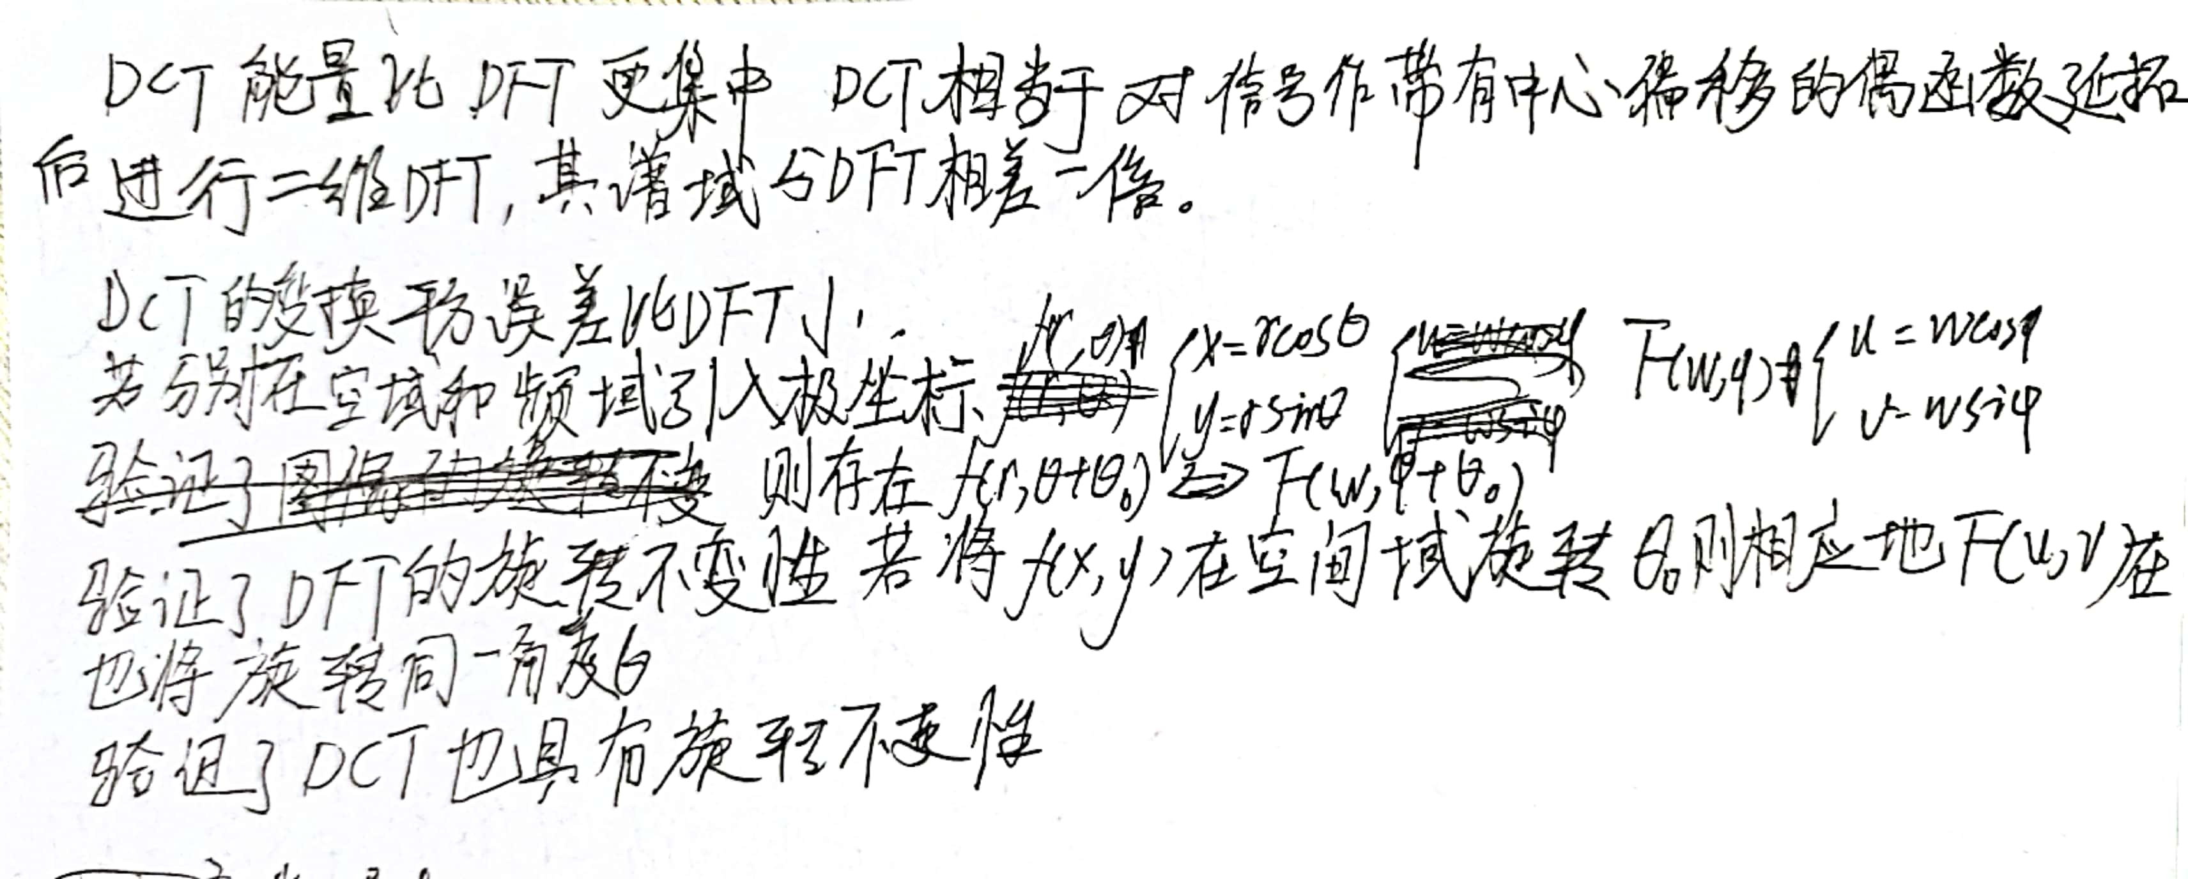

四、实验总结（200-300字）
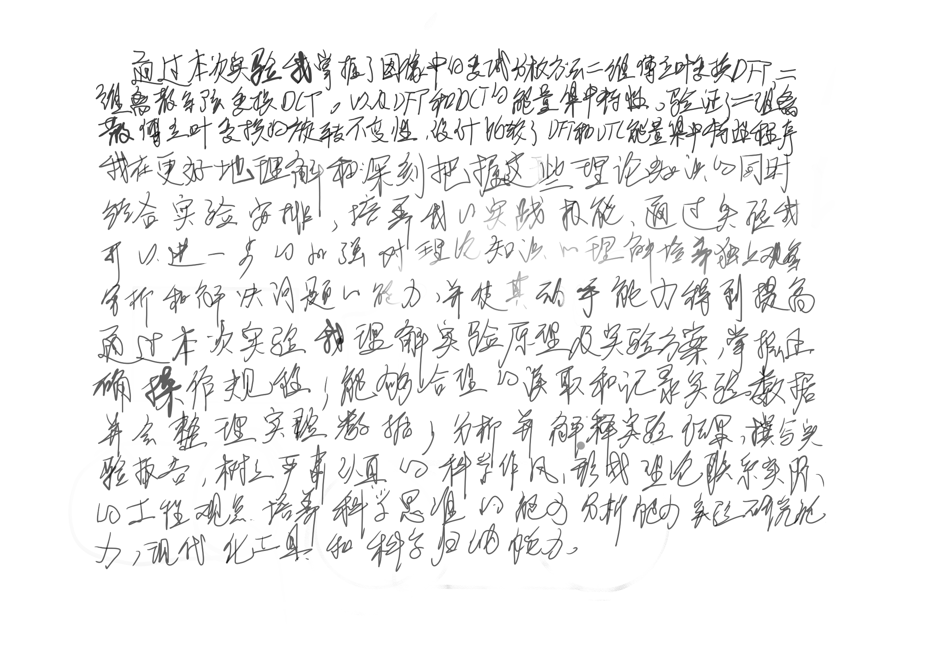

附录：
实验程序：
image_1=imread('rec1.bmp'); %读取图像
S=size(image_1);
[X,Y]=meshgrid(1:S(1),1:S(2));
coef_all=fft2(image_1); %做DFT变换
f = fftshift(log(1+abs(coef_all)));
figure,
subplot(2, 2, 1);
imshow(image_1);
title('原图像');
subplot(2, 2, 2);
% mesh(X,Y,abs(fftshift(coef_all))); %
imshow(f, []);
title('频谱图DFT');
image_2=imread('rec2.bmp'); %读取图像
coef_all=fft2(image_2); %做DFT变换
f = fftshift(log(1+abs(coef_all)));
subplot(2, 2, 3);
imshow(image_2);
title('旋转图像');
subplot(2, 2, 4);
imshow(f, []);
title('旋转图像频谱图');

%程序L4_2.m: 图像变换的能量集中能力%
image1=imread('L4_2.bmp'); %读取原图像
N=88; %处理图像大小
image=image1(1:N,1:N);
image3=image1(60:160,45:140)
figure(1)
imshow(image3);
error1=energy(image,1,N); %1指DCT
error2=energy(image,2,N); %2指DFT
figure(2)
plot(1:N,error1,'-.',1:N,error2) %虚线是DCT，实线是DFT
xlabel('n(保留n平方的变换系数) ')
text(40,80,'DFT')
ylabel('平方误差')
text(10,20,'DCT')
j_dc=dct2(image);
j_df=fft2(image);
d7=log(1+abs(j_dc));
figure (3)
subplot(2, 1, 1)
imshow(log(1+abs(j_dc)),[]);
xlabel('DCT变换')
%figure (3)
subplot(2, 1, 2)
imshow(log(1+abs(j_df)),[]);
xlabel('DFT变换')

能量集中函数：
%函数energy.m: 能量集中%
function rec_error=energy(image,type,N) %type: 变换方式(DCT or DFT)
%type = 1: DCTtype=2: DFT%
rec_error=zeros(1,N);
d_image=double(image)/255; %将原图像的格式变换为double格式
if type==1 %做DCT变换
coef_all=dct2(d_image);
else
coef_all=fft2(d_image); %做DFT变换
end
for n=1:N
coef_part=zeros(N,N);
coef_part(1:n,1:n)=coef_all(1:n,1:n);
if type==1
rec_image= idct2(coef_part); %做DCT反变换
else
rec_image=real(ifft2(coef_part)); %做DFT反变换
end
%求误差量%
diff=d_image-rec_image;
rec_error(n)=sum(sum(diff.^2)); %存放误差量的数据
end

f = zeros(64,64);
for j=1:5
f(:,j*10:j*10+1)=1;
end
F=fft2(f);Fc=fftshift(F);
figure,
subplot(2,2,1),imshow(f,[ ]);title('原始图像');
subplot(2,2,2),imshow(abs(Fc),[ ]);title('图像傅里叶变换');
frotate=imrotate(f,45);%图像旋转
Frotate=fft2(frotate);Fc2=fftshift(Frotate);%图像旋转后做傅里叶变换
subplot(2,2,3),imshow(frotate,[ ]);title('图像旋转');
subplot(2,2,4),imshow(abs(Fc2),[ ]);title('图像旋转后傅里叶');

